**VITAMINAS**

As vitaminas são substâncias orgânicas, com carbono, essenciais nos processos metabólicos que ocorrem na nutrição dos seres vivos.

Eles não fornecem energia, mas sem eles o corpo não seria capaz de aproveitar os elementos construtivos e energéticos fornecidos pelos alimentos.

São substâncias químicas necessárias para o crescimento normal e previnem certas doenças. As vitaminas estão contidas em alimentos tanto de origem animal quanto vegetal, embora sejam mais abundantes em vegetais frescos (espinafre, acelga, alface, cenoura, beterraba, etc.) e frutas.

O termo vitamina refere-se então a substâncias orgânicas complexas que devem estar presentes na dieta, em quantidades muito pequenas, em relação a outros nutrientes.

As vitaminas são essenciais no sentido de que os tecidos do corpo não as podem sintetizar e, se as produzem, o fazem em quantidades tão insignificantes que não é possível cobrir as necessidades corporais do indivíduo.

As vitaminas devem ser fornecidas através da alimentação, pois o corpo humano não consegue sintetizá-las.

Existem exceções:

* Vitamina D, que pode ser formada na pele com exposição solar moderada.
* As vitaminas K, B1, B12 e ácido fólico são formadas em pequenas quantidades na flora intestinal.

**Classificação das vitaminas:**

São classificadas de acordo com sua capacidade de se dissolver em gordura (vitaminas lipossolúveis) ou em água (vitaminas hidrossolúveis). As vitaminas lipossolúveis, A, D, E e K, são frequentemente ingeridas com alimentos que contêm gordura e, como podem ser armazenadas na gordura corporal, não precisam ser ingeridas todos os dias. As vitaminas hidrossolúveis, as oito do grupo B e a vitamina C, não podem ser armazenadas e, portanto, devem ser consumidas com frequência, de preferência diariamente (com exceção de algumas vitaminas do complexo B, como veremos adiante).

**Estrutura**

Solúvel em água: Em sua **estrutura** molecular, além de átomos de carbono e hidrogênio, eles contêm altas proporções de átomos eletronegativos, como oxigênio e nitrogênio, que podem formar ligações de hidrogênio com a água e, portanto, são compostos polares e, portanto, solúveis em água.

Lipossolúvel: Sua estrutura molecular **contém carbono, oxigênio e hidrogênio, com um ou mais anéis benzoicos ligados a uma cadeia de hidrocarbonetos mais ou menos longa.**

**Fontes, funções e doenças por sua deficiência.**

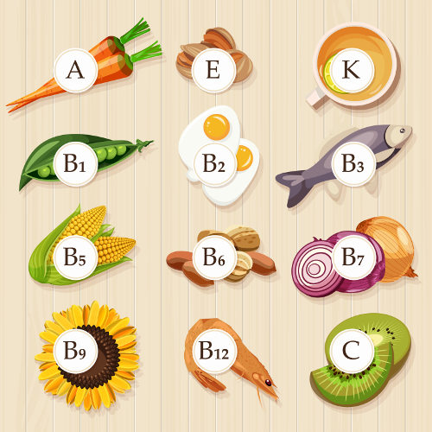

|  |  |  |  |
| --- | --- | --- | --- |
| Vitaminas | Fontes | Funções no organismo | Doenças |
| A (retinol)  . | Hortaliças de coloração verde-escuro; vegetais de coloração alaranjada; leite e derivados; fígado, gema de ovo e óleo | Apresenta importante papel na visão, atua na manutenção de tecidos epiteliais e imunidade. | Problemas de visão, alterações na pele e alteração na imunidade |
| D (calciferol) | Leite e derivados; salmão; e gemas de ovo. | Participa da absorção e utilização de dois sais importantes: o cálcio e o fósforo. | Raquitismo (problema de saúde que desencadeia amolecimento e fragilidade de ossos e, em crianças, causa deformações ósseas) e osteoporose |
| E (tocoferol) | Óleos vegetais; nozes; gérmen de trigo, fígado e vegetais de folhas verdes | Atua como antioxidante. | Problemas no sistema nervoso |
| K (filoquinona) | Hortaliças verdes; gema de ovo, óleo de soja, fígado, também é produzida por bactérias presentes no intestino. | Possui importante papel na coagulação sanguínea. | Alterações na coagulação sanguínea |
| B1 (tiamina) | Carne de porco; legumes; vegetais folhosos; e grãos integrais. | Atua como coenzima usada na remoção de gás carbônico de compostos orgânicos. Importante na manutenção do funcionamento dos sistemas nervoso e circulatório. | Beribéri (problema de saúde que desencadeia sintomas como fraqueza, formigamento, dor nos membros, falta de ar e inchaço dos membros) |
| B2 (riboflavina) | Carnes; grãos integrais; hortaliças; leite e derivados. | Faz parte das coenzimas FAD e FMN. Está relacionada com a manutenção da pele. | Lesões na pele |
| B3 (niacina) | Carnes; ovos; vegetais folhosos; grãos; e nozes. | É um componente das coenzimas NAD+ e NADP+. Ajuda no funcionamento do sistema nervoso e imunológico. | Lesões gastrointestinais e na pele, e confusão mental |
| B5 (ácido pantotênico) | Carnes; hortaliças; grãos integrais; frutas; e leite e derivados. | Componente da coenzima A. Relaciona-se com a formação de hemácias e previne a degeneração de cartilagens. | Formigamentos, dormência e fadiga |
| B6 (piridoxina) | Carnes; grãos integrais; nozes; e hortaliças. | É uma coenzima utilizada no metabolismo de aminoácidos.  Ajuda na manutenção do sistema nervoso central e imunológico. | Irritabilidade, anemia e espasmos musculares |
| B7 (biotina) | Hortaliças; ovos; e carnes. | Atua como coenzima na síntese de gordura, aminoácidos e glicogênio. Auxilia na produção de ácidos graxos e redução dos níveis de glicose no sangue. | Pele com escamações e problemas neuromusculares |
| B9 (ácido fólico) | Hortaliças verde; nozes; legumes; e grãos integrais. | Atua como coenzima no metabolismo de ácidos nucleicos e aminoácidos.  Atua na manutenção do sistema imunológico, nervoso e circulatório. | Anemia e problemas congênitos |
| B12 (cobalamina) | Carnes; leite; e derivados e ovos. | Participa da produção dos ácidos nucleicos e das hemácias. Age também sobre as células nervosas e no equilíbrio hormonal. | Dormência, alterações neurológicas, anemia e perca de equilíbrio |
| C (ácido ascórbico) | Brócolis; frutas; e tomate. | Importante na síntese de colágeno, manutenção e integridade das paredes capilares, e atua como antioxidante. | Escorbuto (doença que causa sangramentos nas gengivas, fraqueza e irritação na pele) e dificuldade de regeneração de feridas |